User guide

2016

Nesse arquivo você irá poder consultar informações sobre o sistema para conseguir ter uma melhor usabilidade e experiência de uso.

Projeto II

|  |  |  |
| --- | --- | --- |
|  |  |  |
|  |  |  |
|  |  |  |

Sumário

Login 1

Menu superior 2

Tela Inicial 3

Inserindo novos usuários 4

Área 5

Assunto 6

Tipo de Questão 7

Login

*“Neste caso, deverá ter um usuário previamente cadastrado. ”*

Tela de Login

Nesta tela você deve preencher os campos de Login (e-mail) e senha.

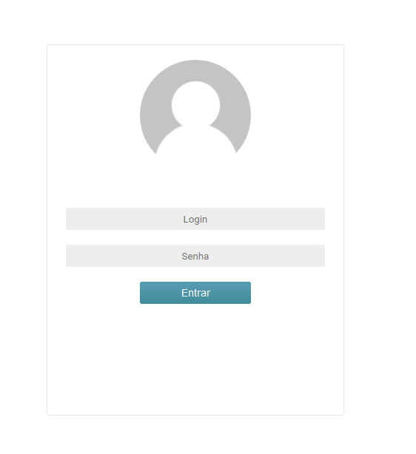

*\*Imagem meramente ilustrativa*

Menu superior

Aqui podemos visualizar o menu superior, onde as abas disponíveis mostram as tabelas e seus conteúdos.



*\*Imagem meramente ilustrativa*

Tela Inicial

Usuários

A Tela inicial é preenchida com todos os usuários, podendo adicionar usuários novos, alterados usuários cadastrados ou exclui-los.

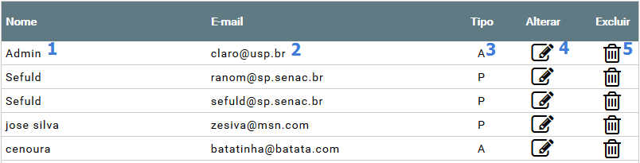

*\*Imagem meramente ilustrativa*

1. Nome do Usuário
2. E-mail do Usuário
3. Tipo de Usuário
4. Botão para alteração de Usuário
5. Botão Para a exclusão de Usuário

Para a inserção de novos usuários, clique no botão abaixo:



*\*Imagem meramente ilustrativa*

Para a alteração do usuário que está “logado”, clique no botão abaixo:



*\*Imagem meramente ilustrativa*

Inserindo novos usuários

Segue abaixo tela **Adicionar Usuário.**

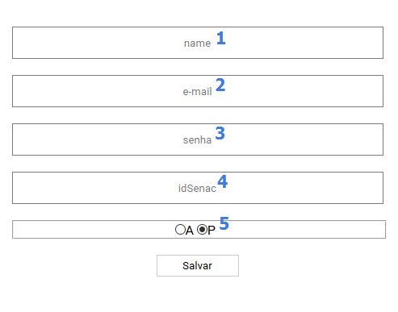

*\*Imagem meramente ilustrativa*

1. Preencha o nome do usuário neste campo.
2. Preencha com o e-mail de usuário.
3. Preencha com uma senha de preferencialmente no mínimo 6 caracteres utilizando maiúsculas e minúsculas.
4. Preencha com o IdSenac com no máximo 6 caracteres.
5. Selecione o tipo de usuário.

Alterando usuários existentes.

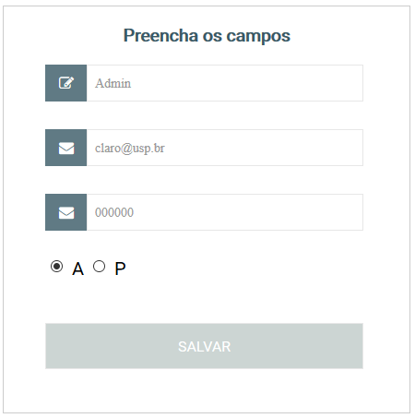

*\*Imagem meramente ilustrativa*

Área

Visualizando as áreas cadastradas.

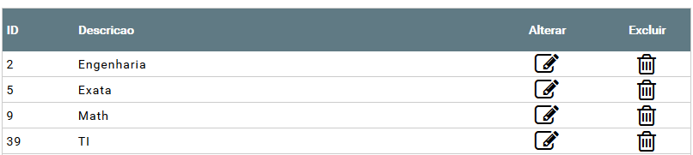

*\*Imagem meramente ilustrativa*

Alterando as áreas cadastradas.

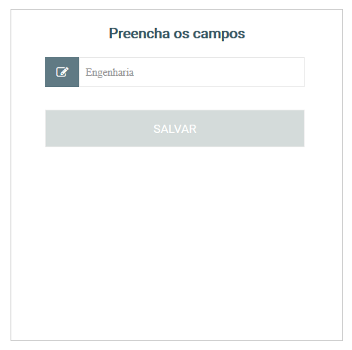

*\*Imagem meramente ilustrativa*

Inserindo Área.

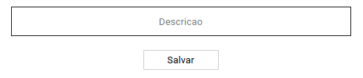

*\*Imagem meramente ilustrativa*

Assunto

Visualizando usuários cadastrados no sistema.

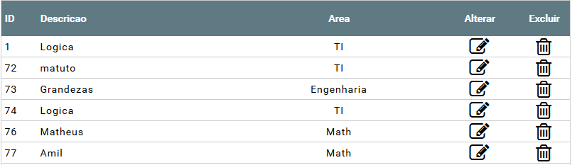

*\*Imagem meramente ilustrativa*

Alterando usuários cadastrados.

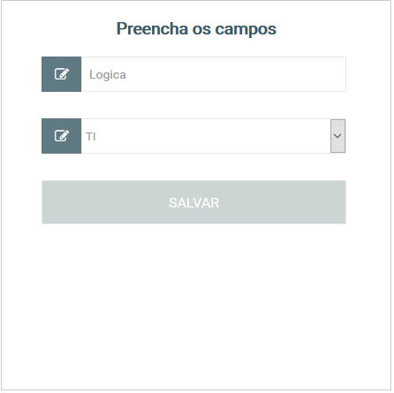

*\*Imagem meramente ilustrativa*

Inserindo novos assuntos

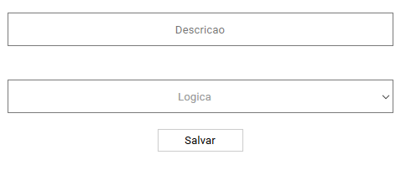

*\*Imagem meramente ilustrativa*

Tipo de Questão

Visualizando as questões cadastradas.

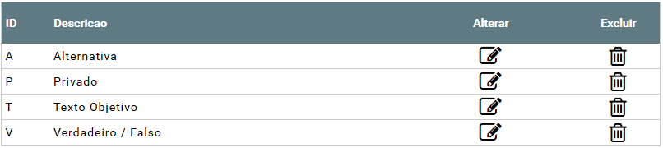

*\*Imagem meramente ilustrativa*

Alterando questões cadastradas.

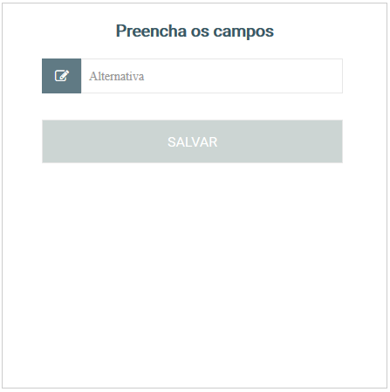

*\*Imagem meramente ilustrativa*

Alterando questões cadastradas.

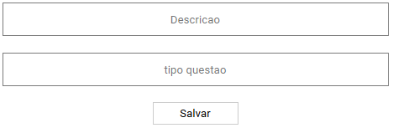

*\*Imagem meramente ilustrativa*